Tillsynsbegäran – information om höga naturvärden och fridlysta arter i avverkningsanmälan A 40292-2026 i Östersunds kommun
Denna tillsynsbegäran behandlar höga naturvärden i avverkningsanmälan A 40292-2026 i Östersunds kommun som inkom 2026-09-29 och omfattar 1,9 ha.
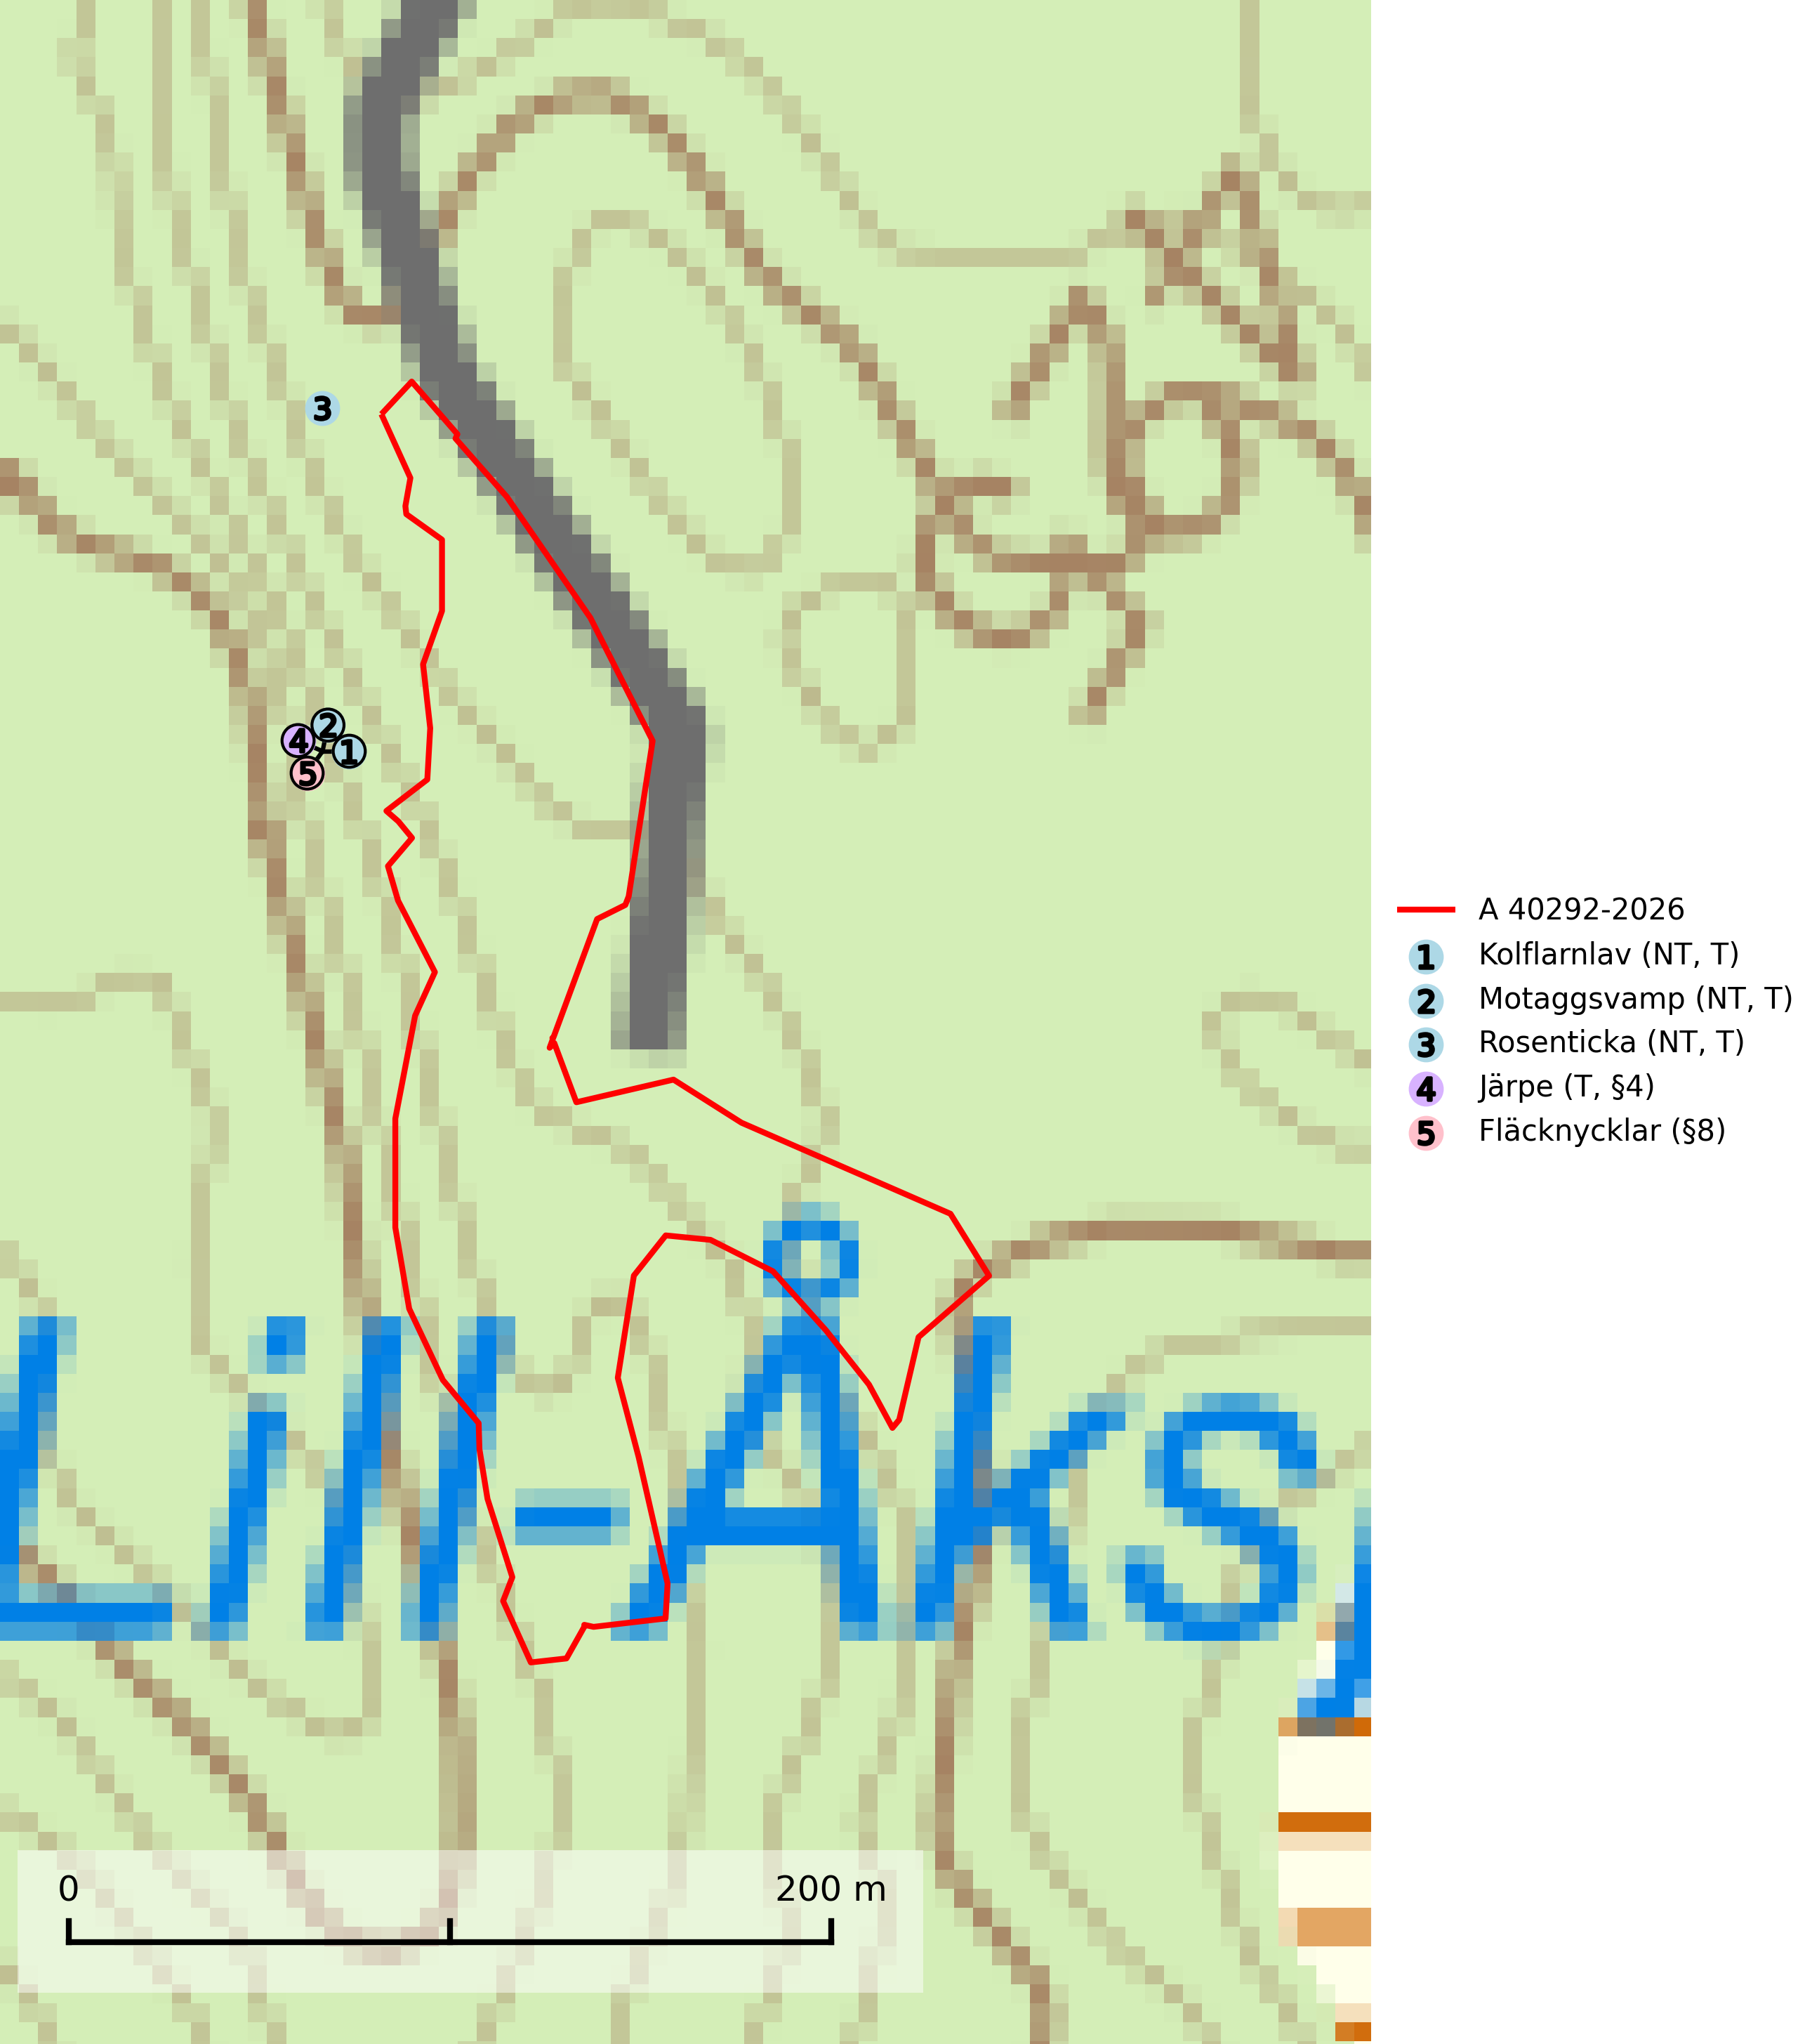
Figur 1. Fyndplatser för naturvårdsarter inom 23 meter från avverkningsanmälan. Markörer utan svart kant är placerade på fyndplatsen. Markörer med svart kant är placerade vid sidan av fyndplatsen och har ett svart streck som visar fyndplatsens exakta position. Kartans mittpunktskoordinat är N 6955867, E 486556 i SWEREF 99 TM.
Inom 23 meter från avverkningsanmälan finns fynd av 5 naturvårdsarter, varav 3 är rödlistade, 2 är fridlysta och 4 är typiska (T): kolflarnlav (NT, T), motaggsvamp (NT, T), rosenticka (NT, T), järpe (T, §4) och fläcknycklar (§8). Se Figur 1.

Tillsynsbegäran
Vi begär härmed att Skogsstyrelsen fattar beslut enligt miljöbalken som säkerställer att skogens höga naturvärden bevaras samt att EU-lagstiftning efterlevs och att artskyddsbrott förhindras.
Vi önskar även ta del av de ställningstaganden och beslut som myndigheten meddelar till följd av aktuell avverkningsanmälan och föreningens inlaga (se 34 § förvaltningslagen).

Naturvårdsarter och fridlysta arter
Nedan följer beskrivningar av de naturvårdsarter och fridlysta arter som har sina livsmiljöer och växtplatser i den avverkningsanmälda skogen. Se även ytterligare artfakta i BILAGA 1. De påträffade naturvårdsarterna är ett tydligt kvitto på att det rör sig om en skog med höga naturvärden.
Kolflarnlav (NT) är brandberoende och växer nästan uteslutande på kolad hård kärnved av tall. Etableringen verkar ske först 100–300 år efter brand och nytt substrat nybildas i mycket begränsad omfattning. Avverkning av tallskog av naturskogskaraktär med spår av återkommande bränder är ett hot och mängden lämplig ved att växa på för arten minskar dels på grund av naturlig nedbrytning men framförallt på grund av att det förstörs i samband med slutavverkningar, gallringar och markberedning. Såväl kolflarnlav som mörk kolflarnlav har glänsande bålfjäll och förekommer främst i tall- och blandbarrskogar av naturskogskaraktär med spår av återkommande bränder. Skogar som dessa hyser höga biologiska värden och bör skyddas. Kolflarnlav är typisk art för 9010 Taiga (SLU Artdatabanken, 2024).
Motaggsvamp (NT) bildar mykorrhiza med tall i tallskog och hittas huvudsakligen i äldre, glesare skogsbestånd och hällmarksimpediment. Arten hotas främst av skogsavverkning och tycks försvinna efter slutavverkning, markberedning och plantering. Motaggsvamp är typisk art för 9010 Taiga (SLU Artdatabanken, 2024).
Rosenticka (NT), rödlistad som nära hotad, ingår i en karaktäristisk association av vedsvampar som växer på gamla, grova granlågor i urskogsartade barrskogar. Den är placerad i toppen av Skogsstyrelsens värdepyramid för bedömning av skog med höga naturvärden och indikerar ett granskogsekosystem med långvarig kontinuitet av grova lågor. Artens beroende av grova granlågor innebär att alla skogsskötselåtgärder på eller i omedelbar närhet av lokalerna utgör ett hot på lång sikt. Det är angeläget att populationerna inte ytterligare glesas ut och ett tillräckligt antal områden där arten nu finns måste sparas för framtiden. Rosenticka är typisk art för 9010 Taiga och 9050 Näringsrik granskog (Nitare & Skogsstyrelsen, 2019; SLU Artdatabanken, 2024).
Järpe (§4), som är upptagen i bilaga 1 och 2 EU:s fågeldirektiv, är mycket stationär inom sitt revir som är minst 25 hektar stort. Livsmiljöerna utgörs av tät barrskog med inblandning av lövträd och en väl utvecklad flerskiktad struktur med bärris och yngre eller undertryckta, täta granar i ett lägre skikt, ofta utmed bäckar och åar inne i den skyddande granskogen. Den överlever inte om dess livsmiljö kalavverkas och är även känslig för röjning, gallring och avverkning där unga granar och lövträd inte sparas i tillräcklig omfattning. Arten finns i sammanhängande grandominerad skog över hela Sverige men förekomsterna är betydligt glesare i Götaland än i övriga landet. Järpe är typisk art för 9010 Taiga, 9080 Lövsumpskog och 9740 Skogsbevuxen myr (SLU Artdatabanken, 2026).

EU:s fågeldirektiv
Europeiska unionens medlemsländer är skyldiga att agera i enlighet med EU:s fågeldirektiv där det uttryckligen står att direktivet gäller för fåglar samt för deras ägg, bon och livsmiljöer (artikel 1). Vidare att de åtgärder som vidtas inte får leda till en försämring av den nuvarande situationen beträffande bevarandet av de fågelarter som avses i artikel 1 (artikel 13). Fågeldirektivet är styrande för tillsynsansvariga myndigheters ärendehantering, ställningstaganden och beslutsfattande.

BILAGA 1 – Fridlysta arter

Järpe – ekologi samt krav på livsmiljön
Järpe är fridlyst enligt 4§ artskyddsförordningen och upptagen i bilaga 1 och 2 EU:s fågeldirektiv. Den finns i sammanhängande grandominerad skog över hela Sverige men förekomsterna är betydligt glesare i Götaland än i övriga landet. Järpen har sina livsmiljöer i tät barrskog med inblandning av lövträd och en väl utvecklad flerskiktad struktur med bärris och yngre eller undertryckta, täta granar i ett lägre skikt, ofta utmed bäckar och åar inne i den skyddande granskogen (SLU Artdatabanken, 2026).
Arten behöver lämpliga skogsbestånd om sammanlagt minst 25 hektar. Den är mycket stationär inom sitt revir och när ett par etablerat sig stannar de så länge miljön är intakt. Den undviker öppen mark och förﬂyttar sig sällan över större öppna myrar eller åkermark, och är därför känslig för fragmentering. Järpen överlever inte om dess livsmiljö kalavverkas och är även känslig för röjning, gallring och avverkning där unga granar och lövträd inte sparas i tillräcklig omfattning. Järpe är typisk art för 9010 Taiga, 9740 Skogsbevuxen myr och 9080 Lövsumpskog (SLU Artdatabanken, 2026).

Referenser – järpe
SLU Artdatabanken, 2026. Artfaktablad. Naturvård – artfakta. SLU Artdatabanken, Uppsala

